全机审技术方案及Roadmap

半年目标
实时审0人工介入。
实时审：发布流程上的第一道审核；
非实时审：召回、质检等条件进审链路（长期持续提效）。包含：质检、申诉、举报、回查/巡检、突发舆情/指令处理、难例研判、重点活动/用户保障等工作。
关键观察/优化指标
- 违规内容召回率/开放视频安全率（准确率）/有效举报：不差于现状
- 判罚准确率/误伤率/客诉率
- 免审率/进审量
- 审核链路耗时：不差于现状

思路
- 技术认知：实时审平衡体验和安全；机审的非实时审纯保安全。
- 全机审系统范围：实时审+召回（含难例研判）。
- 技术思路：推动机审判罚能力落地，实现内容和行为的自动处置/自动召回。
- 外部支持：
  - 立法角色，定义标准规范。
  - 审核专家角色，作为系统的一环，维护系统鲁棒性、提高系统准召上限。例如：难例研判。
  - 裁判角色。例如质检、举报、申诉

判罚能力落地的主要工作路径
- 补齐机审流程、补充/迭代现有能力，最终实现：内容理解+取证+判罚
  - 内容理解模块：
    - 迭代检索能力，补齐模态
    - 搭建规则库/知识库/样本库
    - 补充用户特征
    - 内容理解结构化并统一写入特征中心
  - 新增取证模块：多模态融合获取证据链
  - 新增判罚模块：关联规则推理对内容的处罚
- 搭建闭环迭代链路
  - case级别的主动学习：难例挖掘
  - 测试归因工具
  - 全链路指标看板

整体技术架构设计

整体设计
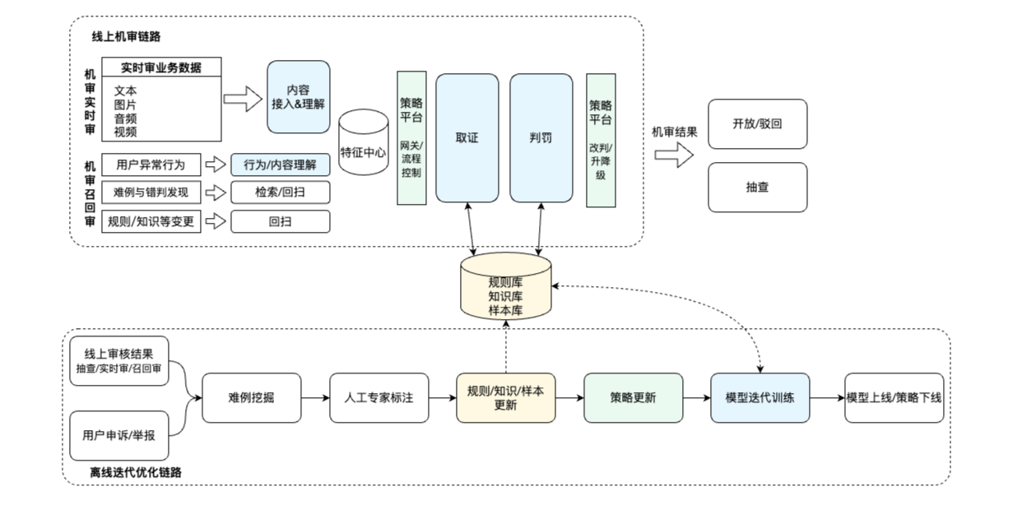

视频机审现状
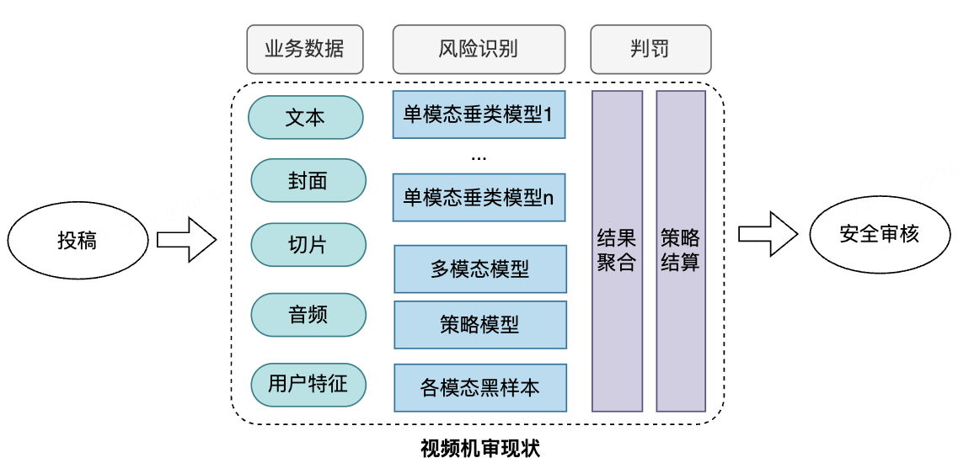

存量业务实时审链路
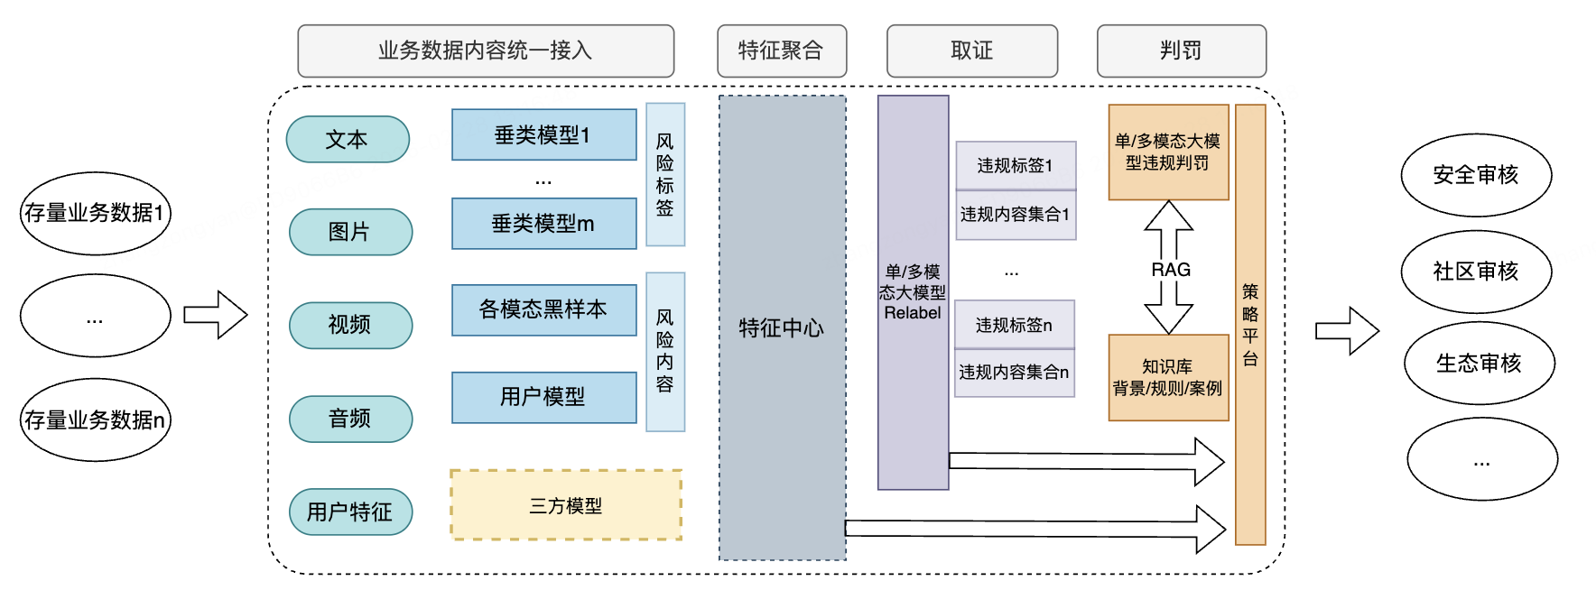
ps：
- 【内容接入】未来可能要支持多模态
- 【内容接入】内部流程需要细化，非并行链路

新增业务实时审链路
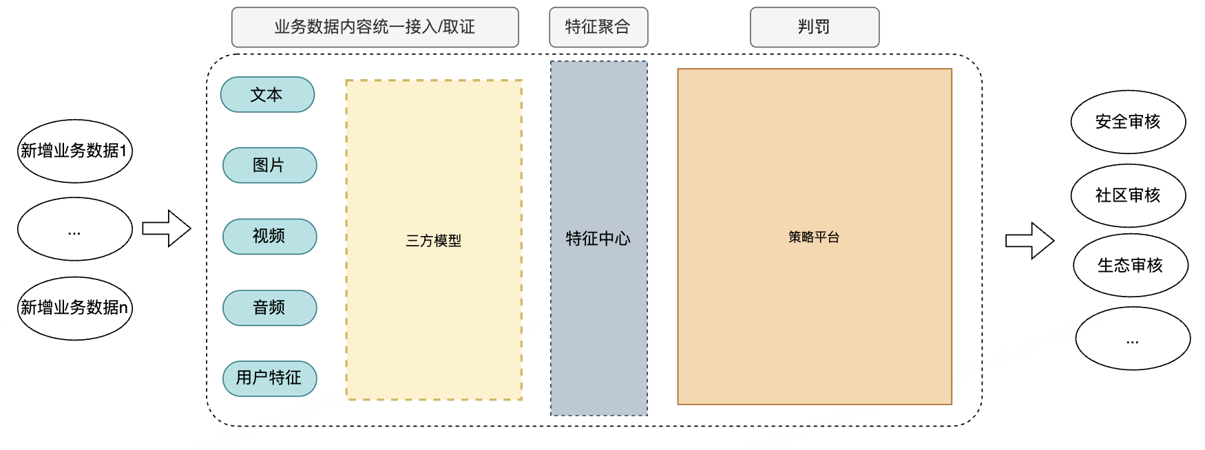

召回链路
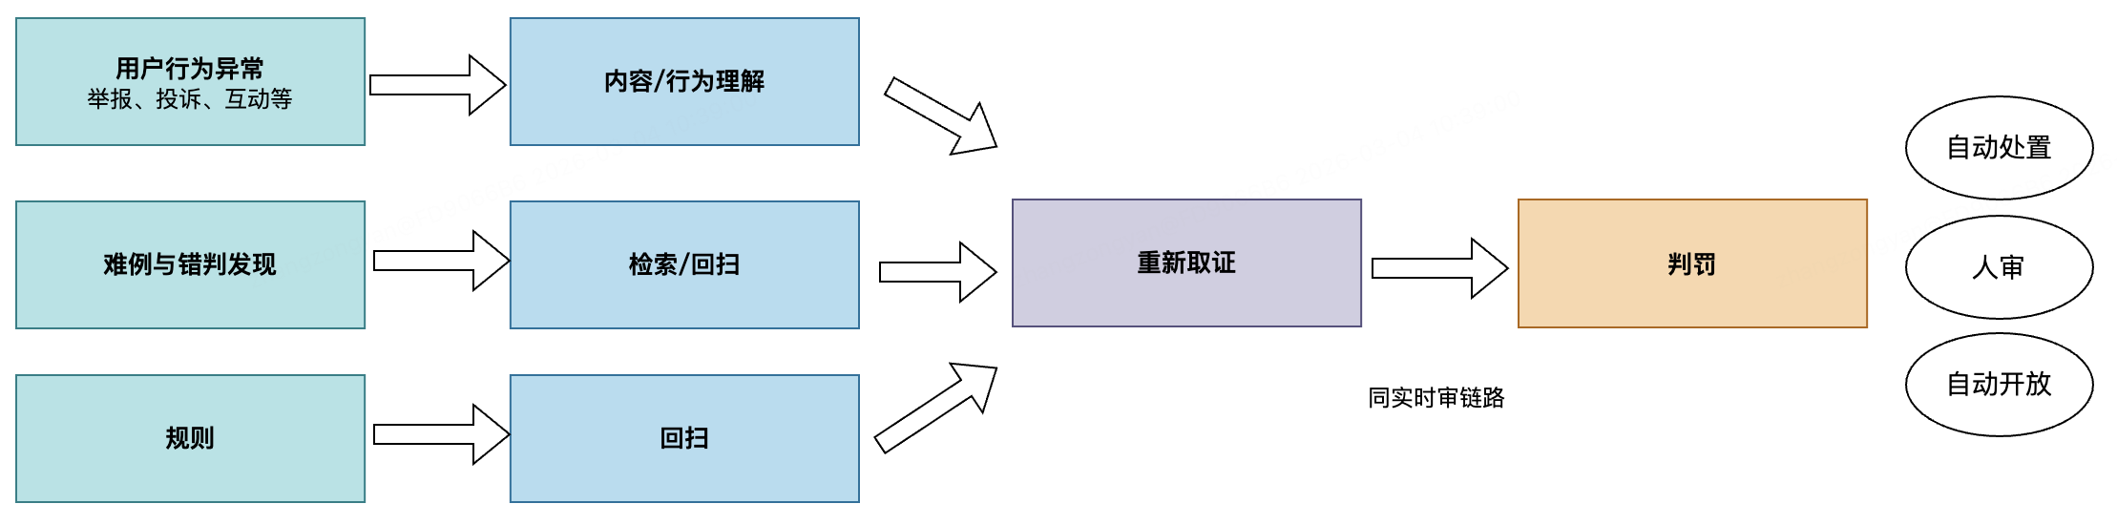

内容统一接入&理解
负责全类型内容的归一化处理、结构化提取（OCR/ASR）和去重查重，为后续处理提供标准输入，解决感知问题。
主要工作：
- 全类型归一：文本、图片、音频、视频、封面、标题、评论、弹幕、简介等
- 结构化：提取 OCR、ASR、图像标签、文本向量、用户特征、行为特征
- 去重 / 查重：批量搬运、洗稿、重复违规、相似违规团伙

取证
构建通用多模态理解底座，将现有垂类模型以插件化方式接入，增强多模态底座的感知能力，局部特写，实现能力的整合与增强。
主要垂类模块如，局部区域标识，局部区域人脸，局部区域图片文本等。
构建取证模块违规背景知识库，增强多模态理解底座的安全领域认知。

判罚
机审的“决策中心”，结合模型风险分与用户行为特征，进行风险分级和最终决策判断
主要工作：
- 高风险（黑）/低风险（白）：基于置信度直接拦截或通过。
- 中风险（灰）：触发高审流程综合决策（少数真正疑难的案例，流转到人工团队复核，结果回流迭代模型）
  - 更大/多模型判别、thinking
  - 违规库、难例库相似度验证
  - 规则与黑名单校验
  - 用户、设备、ip等风险等级联防

质量闭环
通过自动化难例挖掘与主动学习，持续优化模型效果，保证准确率/召回率的长期稳定。
模型迭代可重点从规则库、知识库、样本库中获取数据

主要工作：
- 难例自动挖掘——漏审、误判、边缘 case、新变种违规
- 主动学习标注——只标最有价值的，不是全量标
- 线上实时回捞
  - 机审结果自动抽检
  - 申诉 / 举报 → 自动回流修正模型
- 极端情况兜底降级机制
- 全指标看板
  - 召回率、精确率、漏放率、误判率等
    - 按垂类、按内容类型、按时段、按用户等级拆解等

Roadmap（待讨论）
目标/思路 | 全机审能力0-1建设，从无到有，用20%的时间解决80%的问题 |  | 全机审能力1-100优化，从有到优，用80%时间打磨剩下20%的问题
模块 | 1-2个月  完成准备工作 | 3-4个月  效果优化/能力补充 | 半年后
内容统一接入层 | - 完成线上链路改造，大部分场景无感知问题 | - 感知增强、补全（垂类模型） | 效果调优
多模态理解层 | 待讨论（三方/自研并行） | 待讨论
智能决策调度层 | - 方案调研/设计（依赖机器资源、三方无绿网大模型）  - 数据链路改造（迭代）  - 全问题域规则梳理，重点知识（建议由粗到细，先覆盖全） | - 线上实时链路改造  - 效果调优  - 能力/机制补全  - 规则库细化、知识库、案例库持续补充  - 舆情方案
质量闭环 | - 数据链路梳理  - 相关埋点补齐（全链路可审计、可回溯、可举证） | - 跑通难例挖掘 + 主动学习闭环跑通流程，并能持续优化
其他工作 | - 审核系统梳理，盘点非机审任务，其他治理目标（如版权、商业、精选评论等），并确定长短期方案  - 三方采购完成，开始迭代调优

技术核心风险控制
- 安全风险
  - 长尾违规漏放问题：
    - 难例挖掘 + 小样本 / 零样本学习 + 大模型语义增强
  - 新违规变种：
    - 运营工具/策略平台及时干预
    - 闭环自动化，从发现→标注→训练→上线，天数级迭代
- 体验风险
  - 处置保护
  - 机审合规性：可解释、可回溯、可快速开关。哪个模型/策略、怎么审的、依据哪条规则
  - 分级阈值 + 用户信用分 + 申诉快速通道（人工复核结果可直接修正模型决策，形成闭环迭代）
- 成本控制
  - 大小模型级联
  - 分级推理：按照内容的优先级、风险等级、重要程度 匹配对应能力层级的推理模型
  - 自适应推理
  - 蒸馏 + 量化

其他问题和风险
其他问题域治理工作模式（如版权审核、商业审核、生态审核等）

